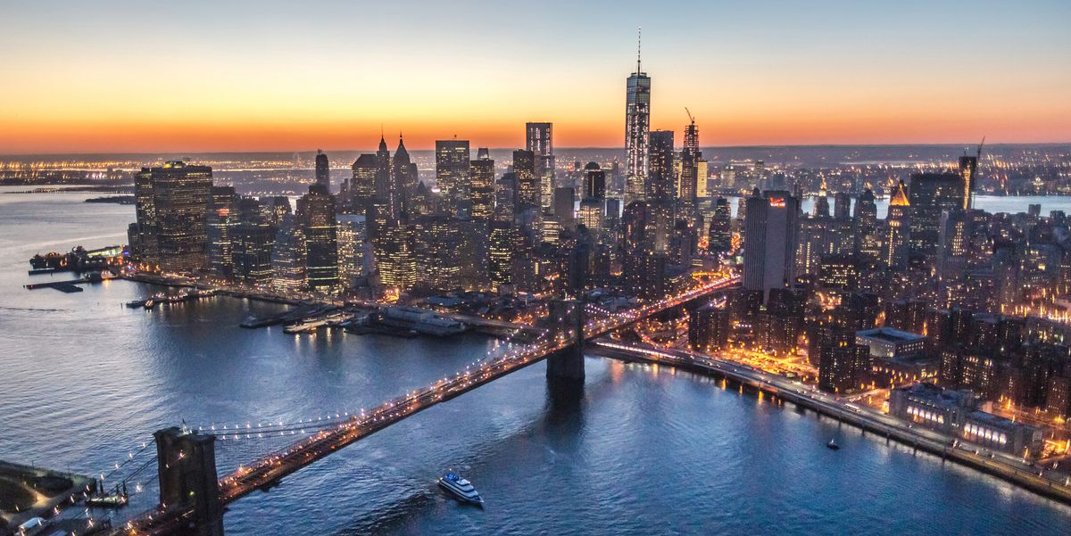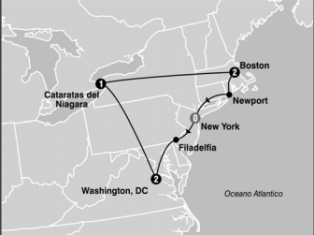**JOYAS DEL ESTE CON NEW YORK**

**SALIDAS GARANTIZADAS:**  9 DIAS -  8 NOCHES

**Aquí Inicia Tu Viaje**

**Dia 1: New York**

Llegada al aeropuerto, traslado al hotel por cuenta del pasajero. Resto del día libre. **Alojamiento.**

**Dia 2: New York / Philadelphia / Lancaster/ Washington**

**Desayuno Americano.** Salida hacia Philadelphia, ciudad donde trece colonias declararon su independencia de Inglaterra. Al llegar se realiza una visita que incluye: El camino de Elfreth, el antiguo barrio victoriano, el boulevard Benjamín Franklin con parada frente al Museo de Arte, escaleras de Rock y la Campana de la Libertad. Tiempo para almorzar (no incluido). Luego de almorzar continuamos viaje hacia el país holandés Amish Country donde haremos una parada en el Amish marklet y breve visita panorámica antes de continuar hacia Washington donde llegaremos a últimas horas de la tarde. **Alojamiento.**

**Dia 3: Washington**

**Desayuno Americano.** Salida para la visita de cuatro horas que nos llevara hasta el Cementerio de Arlington donde se encuentran las tumbas de los hermanos Kennedy;

monumento a la memoria del presidente Lincoln, IWO JIMA; la Casa Blanca (por fuera); la Avenida Pennsylvania y el Capitolio. Tarde libre para visitar los museos del Instituto Smithsonian. **Alojamiento.**

**Dia 4: Washington / Niagara Falls**

**Desayuno Americano.** Temprano en la mañana salida hacia Niagara. La ruta recorre los estados de Pennsylvania y New York atravesando los montes Apalaches. Llegaremos a Niagara en horas de la tarde y acorde a la temporada realizaremos el paseo del barco Maid of the Mist indistintamente en este día o al siguiente. **Alojamiento**

**Dia 5: Niagara Falls / Boston**

**Desayuno Americano**. Por la mañana completaremos la visita de las Cataratas del Niagara. Visitando Isla de la Cabra, Lago Ontario, Fortin Niagara y represa hidroeléctrica. A la hora indicada salida hacia la ciudad de Boston. **Alojamiento.**

**Dia 6: Boston**

**Desayuno Americano**. Por la mañana visita de la ciudad: Universidad de Harvard, Plaza Copley frente al cual se encuentra la iglesia de la Trinidad; el barrio de Back Bay; Faneuil Hall (centro comercial); el Mercado Quincy y zona portuaria entre otros puntos de interés. Tarde Libre. **Alojamiento.**

**Dia 7: Boston / Newport / New York**

**Desayuno Americano.** Partimos por la mañana rumbo a la ciudad de Nueva York. En el camino haremos una parada en Newport para ver esta ciudad encantadora conocida como la capital de los botes de vela de Estados Unidos y zona de mansiones entre ellas las mansiones de la familia Vanderbilt y Astor... Luego del almuerzo (no incluido) continuaremos hacia a la ciudad de Nueva York donde llegaremos a media tarde. **Alojamiento.**

**Dia 8: New York**

**Desayuno Americano**. Visita de la ciudad. En camino al Alto Manhattan a lo largo del Central Park pasaremos por el Lincoln Center, el edificio Dakota y Strawberry Fields. Tras una breve parada en Central Park para ver la placa Imagine en homenaje a John Lennon, continuamos a Harlem. Luego de un recorrido por la zona bajamos por la 5ta Avenida donde veremos los Museos; Metropolitano, Frick y Guggenheim. Pasando frente a la catedral de St Patrick s y Rockefeller Center haremos una breve parada en plaza Madison para tener una

vista del Flatiron Building y Empire State. Se continua hacia el Bajo Manhattan, pasando por Greenwich Village, Soho, Chinatown, la pequeña Italia, Wall Street, la iglesia de la Trinidad y

la Capilla San Pablo. Desde aquí caminaremos con nuestro guía hasta Battery Park. Desde este histórico parque podemos admirar la Estatua de la Libertad. Aquí los pasajeros pueden

optar por quedarse para visitar lugares de interés del bajo Manhattan o regresar en el autobús hasta la calle 34. Resto del día libre. **Alojamiento.**

**Dia 9: New York**

**Desayuno Americano**. CHECK OUT del hotel deberá ser antes de las 12:00PM, traslado por cuenta del pasajero.

**FIN DE NUESTROS SERVICIOS**

**LOS PRECIOS INCLUYEN:**

* Base hotel Turista Superior
* 08 noches – 09 días
* Incluye 8 Desayunos Americanos
* Incluye Crucero Maid of the Mist - Opera de Mayo a octubre. Fuera de temporada será substituido por la cueva de los de los vientos
* Incluye manejo de 1 maleta por pasajero durante el recorrido, maletas adicionales serán cobradas
* Tour del Alto y Bajo Manhattan
* Fee Bancario

**LOS PRECIOS NO INCLUYEN:**

* Gastos no especificados en el programa
* Traslados de llegada y salida.
* Propinas
* Gastos personales.

|  |  |
| --- | --- |
| **PRECIO POR PERSONA EN** | **DOLARES AL CAMBIO** **DE LA TRM DEL DIA** |

|  |  |  |  |  |  |  |
| --- | --- | --- | --- | --- | --- | --- |
| **MES** | **FECHAS** | **DOBLE** | **TRIPLE** | **CUADRUPLE** | **SENCILLA** | **NIÑO** |
| **ENERO** | **09** | **2.027** | **1.804** | **1.661** | **2.961** | **1.130** |
| **FEBRERO** | **20** | **2.027** | **1.804** | **1.661** | **2.961** | **1.130** |
| **MARZO** | **06 - 20** | **2.221** | **1.930** | **1.761** | **3.345** | **1.130** |
| **ABRIL** | **03 – 17** | **2.393** | **2.084** | **1.908** | **3.526** | **1.218** |
| **MAYO** | **01-08-22** | **2.496** | **2.153** | **1.953** | **3.669** | **1.218** |
| **MAYO** | **15** | **2.669** | **2.251** | **2.020** | **3.986** | **1.218** |
| **MAYO** | **29** | **2.393** | **2.084** | **1.908** | **3.526** | **1.218** |
| **JUNIO** | **05-12-19** | **2.393** | **2.084** | **1.908** | **3.526** | **1.218** |
| **JUNIO** | **26** | **2.496** | **2.153** | **1.953** | **3.669** | **1.218** |
| **JULIO** | **03-10-17-24-31** | **2.393** | **2.084** | **1.908** | **3.526** | **1.218** |
| **AGOSTO** | **07-14-21-28** | **2.393** | **2.084** | **1.908** | **3.526** | **1.218** |
| **SEPTIEM.** | **04-11-25** | **2.496** | **2.153** | **1.953** | **3.669** | **1.218** |
| **SEPTIEM.** | **18** | **2.669** | **2.251** | **2.020** | **3.986** | **1.218** |
| **OCTUBRE** | **02-09-16-23-30** | **2.496** | **2.153** | **1.953** | **3.669** | **1.218** |
| **NOVIEM.** | **06** | **2.496** | **2.153** | **1.953** | **3.669** | **1.218** |
| **DICIEM.** | **18** | **2.496** | **2.153** | **1.953** | **3.669** | **1.** |

**HOTELES SELECCIONADOS:**

**New York** Wyndham New Yorker Hotel

**Washington** Westin Washington DC City Center

**Niagara Falls** Holiday Inn Niagara Falls, Sheraton Niagara Falls

**Wakefield** Four Points by Sheraton Wakefield Boston Hotel

**NOTAS IMPORTANTES:**

• Precios sujetos a cambio y a disponibilidad al momento de reservar

• El pago se debe realizar en pesos colombianos liquidados a la TRM del día

Circuito se realizará en español y/o portugués.

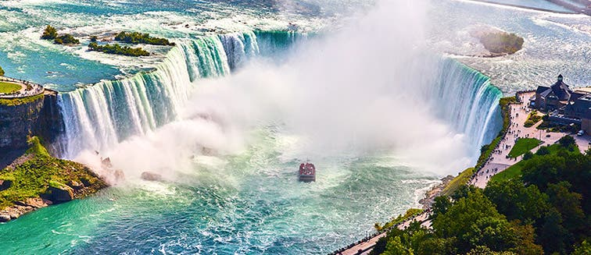

**GRUPO EMPRESARIAL JMG TRAVEL SAS con RNT 131889 expedido por el Ministerio de Comercio Industria y Turismo,** amparada y regulada por el régimen de responsabilidad que establece la cláusula de responsabilidad sobre el decreto 2438/2010 y la ley 300/96 su D.R. 1075/97, ley 1480 de 2011 y demás decretos reglamentarios**. G.E. JMG TRAVEL SAS** no asume responsabilidad frente a los usuarios por el servicio de transporte aéreo, salvo que se trate de vuelo fletado y de acuerdo con las condiciones del transporte. Está comprometida con el cumplimiento de la Resolución 3860

de 2015 sobre sostenibilidad turística y la ley 679 de 2001 sobre la prevención de la prostitución, la pornografía, el turismo sexual, y demás formas de abuso sexual con niños, niñas y adolescentes. No apoya el comercio ilegal de especies de flora y fauna, respeta y promueve la conservación la biodiversidad, acorde a la Ley 17 de 1981 para prevenir, castigar y rechazar todo acto que maltrate y atente contra la vida de las especies animales del país y la ley 1333 de 2009 para evitar la contaminación o realización de acciones en contra del medio ambiente. No apoya el comercio ilegal de bienes culturales, respeta y promueve la conservación de nuestra cultura, acorde la ley 63 de 1986 para la prevención del tráfico ilegal de los bienes culturales del país y la ley 1185 de 2008 que busca la salvaguardia, protección, sostenibilidad, divulgación y estímulo para los bienes del patrimonio cultural de la Nación.